SVGPlott – Automatische Erzeugung taktiler Diagramme

IST-Analyse des Implementierungsstands von SVGPlott

# Implementierte Funktionen

* Erzeugung von Balken-, Punkt- und Liniendiagrammen
* Sortierfunktion für nominale Achsen (z.B. Balkendiagramm)
* Trendlinien für Punktdiagramme (linear, exponentiell)
* Achsen: Titel, nominale und metrische Achsen
* Achsendarstellungen:
  + Standard (rechtshändiges Koordinatensystem)
  + Box-Darstellung (beide Achsen gespiegelt, keine Pfeile)
  + nominale Achsen (für Balken, Text und keine Nebenintervalle möglich, Achsenmarkierungen zw. den Werten um diese abzutrennen, keine Pfeile),
* Dynamische Berechnung der Intervalle (Mindestabstand nicht unterschreiten, Markierungen nur 10er Potenzen, deren Hälfte oder Doppelte als Intervall
* Gitterlinien 🡪 Doppelte Frequenz wie Achsenintervalle, horizontal und vertikal, gepunktet, Punkte liegen auf den Schnittpunkten der Gitterlinien
* Textelemente:
  + Titel (Mehrzeilig, Umbruch wenn notwendig an sinnvoller Stelle)
  + Achsentitel (bei Funktionsgrafen fix x und y, bei Diagrammen frei wählbar, vertikale Achse: über der Achse, horizontale Achse: darunter (linksbündig mit Umbruch)),
  + Achsenbeschriftungen (max. 2-3 Zeichen lang 99-999, Nachkommastellen deshalb eingeschränkt, nur jede 2. Markierung beschriftet, Warnung bei Überlänge; Diagramme: fester Platz für Beschriftung 🡪 dynamische Berechnung des Platzes sowie Frequenz)
  + Nominale/Ordinale Achsenbeschriftungen:
* Audio-Labels: als <title> an ausreichend Größe Elemente hinzugefügt, Overlays für z.B. Achsenmarkierungen (rund mit <title>, unsichtbar)
* Farben/Muster:
  + Texturen: fixe Reihenfolge bei Linien und Balken 🡪 nach Reihenfolge der Daten 🡪 erstere haben immer das prägnantere Muster (Linie: solid, gepunktet, gestrichelt), Textur: full, gepunktet, diagonal nach rechts
  + Farben: für Farbfehlsichtigkeiten, in Kommandozeile Primärfarbe festlegbar, Farben in Audio-Labels,
* Legende:
  + separate svg-Datei, Titel des Diagramms + „Legende:“, am Ende Achse mit jeweiligen Wertebereichen und Skaleneinteilung
  + Reihenfolge Auflistung: Flächentexturen, Linientexturen, Punktsymbole, alphabetischer Schlüssel, numerischer Schlüssel
  + Eintrag: Abbildung des Elements, Name rechts daneben
* Bildbeschreibung: separate HTML-Datei, Titel, Diagrammtyp, Achsenkonstellationen, Gitter
* Punktdiagramme:
  + Nur eine Datenreihe: Punktsymbol ausgefüllter Kreis
  + Mehrere Datenreihen feste Reihenfolge: Quadrat, Kreuz, Raute, Plus, ausgefüllter Kreis, leerer Kreis (4mm Seitenlänge)
  + Audio-Label pro Punkt: Koordinaten, Datenreihe, Farbe
  + Außenabstand zu anderen Diagrammelementen (z.B. Achsen), kein Abstand zu anderen Datenpunkten (Überlappungen möglich)
  + Default: Box-Achsen, ohne Gitter
  + Trendlinien als Hilfsmittel möglich
  + Beschreibung: Anzahl Datenreihen, Anzahl Punkte pro Datenreihe
* Liniendiagramme:
  + Mehrere Linientypen Reihenfolge: solid, gepunktet, gestrichelt
  + Abstand zu anderen Elementen –> dickere Linie wird von schmalerer unterbrochen
  + Datenpunkte durch ausgefüllten Punkt darstellbar 🡪 nur bis bestimmter Punktdichte
  + Audio-Labels: Linien und Datenpunkte (auch wenn Punkte nicht dargestellt, über Linie), Linie: Titel, Farbe, Punkt: zusätzlich Koordinaten vor Titel
  + Standard: Box-Achsen, Gitter wird angezeigt
  + Beschreibung: Min + Max, Anzahl Datenreihen
  + Trendlinien: linear, exponentielle Glättung
* Balkendiagramme:
  + Säulendiagramme – gruppiert, gestapelt
  + 3 Balkentexturen, fixe Reihenfolge: full, gepunktet, diagonal
  + Abstand Textur <-> Balkenkontur
  + Farben automatisch oder manuell möglich
  + Abstand zw. Balken mehr als 6mm, Mindestbreite/-höhe 1,3cm, Max.breite 2,5cm 🡪 Warnungen bei unterschreiten, kein Abstand zw. Balken einer Gruppe
  + Audio-Labels: Kategorie, Wert, Datenreihe, Farbe
  + Nominal horizontale Achse, metrisch vertikale Achse
  + Standard: Horizontales Gitter
  + Beschriftungen: zentriert unter dem Balken oder am ersten Balken ausgerichtet
  + Beschreibung: Anzahl Datenreihen, Sortiert, Beschriftung
  + 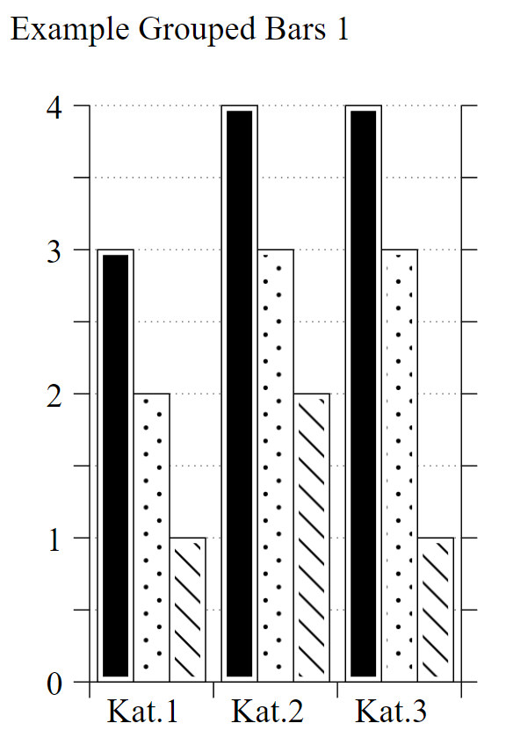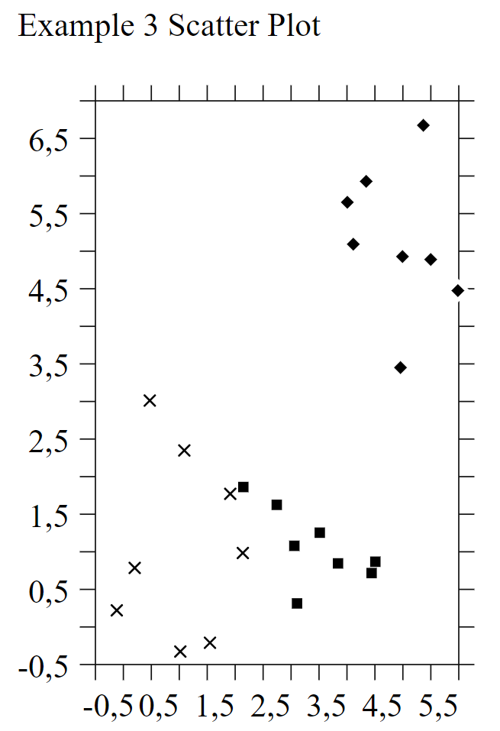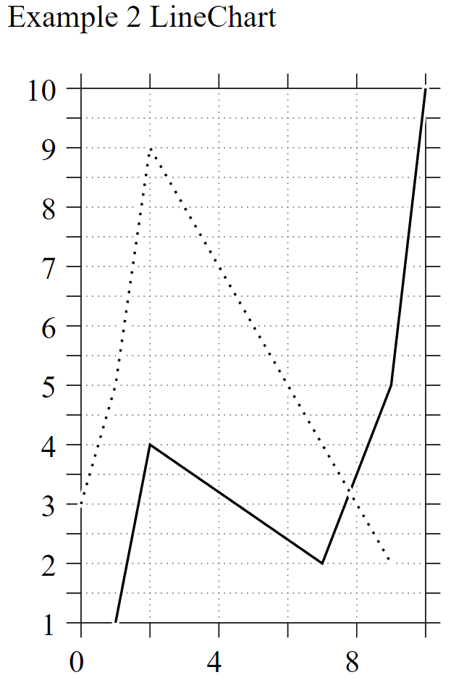Sortierverfahren: nach Datenreihen, z.B. gestapelte Balken: nach Gesamthöhe,

# Fehlende Funktionen/Features

* Algorithmus zur Berechnung der Intervalle auf den Achsen anpassen
* Umgang mit zu großen Daten, die nicht auf das Blatt passen
* GUI
* Mergen mit ursprünglicher Software zur Grapherzeugung
* Nutzerstudie:
  + Punktdiagramme Symbole verändern (Kreuz, Raute)
  + Balkengröße kann Richtlinie unterschreiten (in einer Richtung) 8mm Höhe, 9mm Breite erkennbar (mit implementierten Texturen)
* Mehr Texturen implementieren
* Algorithmus zur Anordnung bzw. Kürzung der Label
* Konzept für nicht darstellbare Daten 🡪 zu viele Daten, zu kleine Segmente etc.
* Parser für MarkUp
* Schnittstelle
* Punktdiagramm: Abstand zw. Punkt und Achse notwendig bzw. Symbole nicht auf der Achse zulassen